
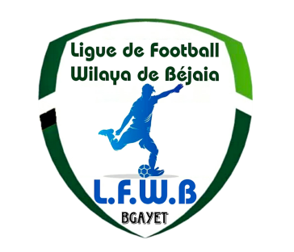
الفيدرالية الجزائرية لكرة القدم
Fédération Algérienne de Football

رابطة كرة القدم لولاية بجاية
Ligue de Football de la Wilaya de Béjaia

DIRECTION DES COMPETITIONS

HONNEUR
PROGRAMMATION 24° JOURNEE
VENDREDI 14 AVRIL 2023
Stades | Rencontres |  | Horaires
OUED GHIR | AS Oued Ghir | CRB Aokas | 14 H 30
BENI MANSOUR | US Beni Mansour | JS Melbou | 14 H 30
BEJAIA NACERIA | US Soummam | RC Seddouk | 14 H 30
M’CISNA | O M’Cisna | NC Bejaia | 14 H 30
BARBACHA | ARB Barbacha | SRB Tazmalt | 14 H 30

SAMEDI 15 AVRIL 2023
Stades | Rencontres |  | Horaires
AMIZOUR | JSB Amizour | JS I. Ouazzoug | 14 H 30
EXEMPT | RC Ighil Ali

**********************************

PRE-HONNEUR

PROGRAMMATION 24° JOURNEE

VENDREDI 14 AVRIL 2023
Stades | Rencontres |  | Horaires
MELBOU | ES Tizi Wer | AS Taassast | 14 H 30
TASKRIOUT | NB Taskriout | CS P. Civile | 14 H 30

SAMEDI 15 AVRIL 2023
Stades | Rencontres |  | Horaires
SEMAOUN | JS Tissa | IRB Bouhamza | 14 H 30
BENAL. PRINCIPAL | JS Bejaia | CR Mellala | 14 H 30
ADEKAR | CSA Tizi Tifra | WRB Ouzellageun | 14 H 30
BOUDJELLIL | CS Boudjellil | OC Akfadou | 14 H 30
EXEMPT | OS Tazmalt

**********************************

